SISTEM INFORMASI PENGOLAHAN DATA PEMANTAUAN KARYAWAN STUDI KASUS PT. GADAI JADI BERKAH

Syarah¹, Desy Mora Daulay², Try Kurniadi³
Program Studi Teknik Informatika¹, Sistem Informasi^{2,3} STMIK Dharma Putra
Jln. Otto Iskandardinata No.80, Tangerang, 15113, Indonesia
E-mail ;¹sarah.setiaji20@gmail.com,²desymora19@gmail.com,³trykurniadi@yahoo.com

ABTRAK

Sumber Daya Manusia adalah komponen penting dalam perusahaan, saat ini Sumber Daya Manusia bukan hanya sebagai alat produksi tetapi juga sebagai penggerak dan penentu berlangsungnya segala aktifitas dalam suatu organisasi. PT Gadai Jadi Berkah dengan jumlah karyawan sekitar 200 orang yang terdiri dari kantor pusat dan 50 outlet yang tersebar di beberapa daerah.Pengolahan dan penyimpanan informasi data karyawan yang masih konvensional yaitu berupa file kertas yang tertera pada mading perusahaan, informasi data karyawan pada mading tidak cepat terupdate ketika adanya perubahan posisi karyawan sehingga menyebabkan kesalahan informasi posisi karyawan dan sulitnya memantau status karyawan (training, kontrak, dan tetap) dan grade karyawan (A, B, C, D), untuk itu dibutuhkan sistem pengolahan data pemantauan karyawan yang dapat membantu HRD dalam mengolah data karyawan, memantau status dan grade karyawan. Sistem pengolahan data pemantauan karyawan ini dibuat menggunakan bahasa pemograman PHP dan database Mysql dan metode penelitian yang digunakan yaitu metode analisis menggunakan analisis Object Oriented Analysis(OOA), metode perancangan sistem menggunakan tools Unified Modeling Language (UML) dan pengujian sistem menggunakan blackbox testing. Penelitian ini menghasilkan sistem pengolahan data pemantauan karyawan dengan tujuan untuk Membantu HRD dalam mengolah data karyawan dengan cepat dan membantu HRD dalam memantau status karyawan (training, kontrak dan tetap), grade karyawan (A, B, C, D) serta memperoleh informasi perubahan posisi karyawan dengan cepat dan up to date.

Kata Kunci: Pemantauan, status karyawan, grade karyawan, HRD.

ABSTRACT

Human Resources is an important component in the company, today Human Resources is not only a means of production but also as a driver and determinant of the ongoing activities in an organization. PT Gadai Jadi Berkah with an employee number of about 200 people consisting of headquarters and 50 outlets spread across several regions. Processing and storage of employee data information that is still conventional is in the form of paper files listed on company mading, employee data information on mading is not quickly updated when there is a change in employee position so as to cause employee position information errors and difficulty monitoring employee status (training, contract, and fixed) and employee grade (A, B, C, D), for that it takes an employee monitoring data processing system that can help HRD in processing employee data, monitor employee status and grades. This employee monitoring data processing system is created using PHP programming language and Mysql database and research methods used are analytical methods using Object Oriented Analysis (OOA) analysis, system design methods using Unified Modeling Language (UML) tools and system testing using blackbox testing. This research resulted in an employee monitoring data processing system with the aim to assist HRD in processing employee data quickly and assist HRD in monitoring employee status (training, contract and fixed), employee grade (A, B, C, D) and obtain information on employee position changes quickly and up to date.

Keywords: Monitoring, employee status, employee grade, HRD.

- PENDAHULUAN

  - Latar Belakang
PT Gadai Jadi Berkah dengan jumlah karyawan sekitar 200 orang yang terdiri dari kantor pusat dan 50 outlet yang tersebar di beberapa daerah. Pengolahan dan penyimpanan informasi data karyawan yang masih konvensional yaitu berupa file kertas yang tertera pada mading perusahaan , informasi data karyawan pada mading tidak cepat terupdate ketika adanya perubahan posisi karyawan sehingga menyebabkan kesalahan informasi posisi karyawan dan sulitnya memantau status karyawan (training, kontrak, dan tetap) dan grade karyawan (A, B, C, D) karena sering terjadinya keterlambatan update informasi data karyawan pada mading.
Untuk menangani permasalahan saat ini maka dibutuhkan sistem pengolahan data pemantauan karyawan yang dapat membantu HRD dalam mengolah data karyawan, memantau status dan grade karyawan. Sistem pengolahan data pemantauan karyawan ini dibuat menggunakan bahasa pemograman PHP dan database Mysql. Metode analisis menggunakan analisis Object Oriented Analysis(OOA), metode perancangan sistem menggunakan toolsUnified Modeling Language (UML) dan pengujian sistem menggunakan blackbox testing.

  - Identifikasi Masalah
Dari latar belakang di atas maka dihasilkan identifikasi masalah sebagai berikut :
- Pengolahan dan penyimpanan informasi data karyawan yang masih konvensional yaitu berupa file kertas yang tertera pada mading perusahaan.
- Informasi data karyawan pada mading tidak cepat terupdate ketika adanya perubahan posisi karyawan sehingga menyebabkan kesalahan informasi posisi karyawan.
3. Sulitnya memantau status karyawan (training, kontrak, dan tetap) dan grade karyawan (A, B, C, D)karena sering terjadinya keterlambatan update informasi data karyawan pada mading.

  - Rumusan Masalah
Dari latar identifikasi masalah di atas maka dihasilkan rumusan masalah sebagai berikut :
- Bagaimana membuat Sistem Informasi Pengolahan Data Pemantauan Karyawan pada PT Gadai Jadi Berkah yang dapat memudahkan HRD dalam mengelola informasi data posisi karyawan, status karyawan dan grade karyawan?
- Bagaimana hasil pengujian Sistem Informasi Pengolahan Data Pemantauan Karyawan menggunakan metode blackbox testing?

  - Batasan Masalah
Berikut batasan masalah pada Sistem Informasi Pengolahan Data Pemantauan Karyawan :
- Penelitian ini hanya akan membahas Sistem Informasi Pengolahan Data Pemantauan Karyawan di PT Gadai Jadi Berkah.
- Sistem Informasi Pengolahan Data Pemantauan Karyawan dibuat menggunakan bahasa pemograman PHP dan database Mysql dan sistem yang dibuat terdiri dari status karyawan training, kontrak dan tetap, grade karyawan (A, B, C, D) serta informasi perubahan posisi karyawan di PT Gadai Jadi Berkah.

1.5. Tujuan dan Manfaat Penelitian
1.5.1. Tujuan Penelitian
Berdasarkan rumusan masalah diatas maka tujuan penelitian ini adalah sebagai berikut:
- Membantu HRD dalam mengolah data karyawan dengan cepat.
- Membantu HRD dalam memantau status karyawan (training, kontrak dan tetap), grade karyawan (A, B, C, D) dan memperoleh informasi perubahan posisi karyawan dengan cepat dan up to date.

1.5.2. Manfaat Penelitian
- Mempermudah HRD untuk merubah data karyawan sehingga informasi data karyawan dapat lebih cepat terupdate.
- Memudahkan HRD mengetahui informasi status karyawan (training, kontrak dan tetap) dan grade karyawan (A, B, C, D).

- ANALISIS SISTEM BERJALAN

  - Use Case Diagram
1. Use Case Pengolahan Data Karyawan
Pada gambar 2.1 digambarkan use case diagram pengolahan data karyawan dimulai dari
HRD mendata karyawan yang diterima untuk bekerja di microsoft excel, HRD membuat laporan data karyawan, Direktur menerima laporan data karyawan, HRD mencetak laporan data karyawan dan menempel informasi laporan data karyawan di mading.

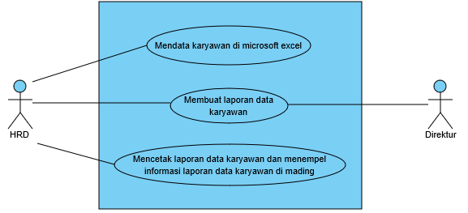

Gambar 2.1 Use Case Diagram Pengolahan Data Karyawan

2. Use Case Pemantauan Karyawan
Pada gambar 2.2 digambarkan use case diagram pemantauan karyawan dimulai dari HRD melakukan pemantauan karyawan setiap 1 bulan sekali, HRD menilai kinerja karyawan dan karyawan menerima hasil penilaian kinerja karyawan, HRD melakukan perubahan data karyawan berupa perubahan jabatan, status karyawan dan lokasi kerja, HRD menginformasikan perubahan data karyawan (jabatan, status karyawan dan posisi kerja) serta Direktur dan Karyawan menerima informasi perubahan data karyawan, HRD mencetak dan menempel perubahan data karyawan di mading

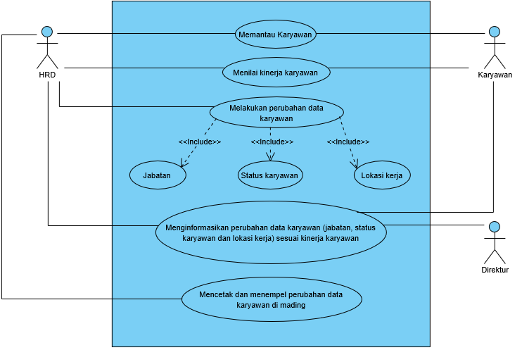
Gambar 2.2 Use Case Diagram pemantauan karyawan

2.2. Activity Diagram
1. Activity Diagram Pengolahan Data Karyawan
Pada gambar 2.3 digambarkan use case diagram pengolahan data karyawan dimulai dari
HRD mendata karyawan yang diterima untuk bekerja di microsoft excel, HRD membuat laporan data karyawan, Direktur menerima laporan data karyawan, HRD mencetak laporan data karyawan dan menempel informasi laporan data karyawan di mading.

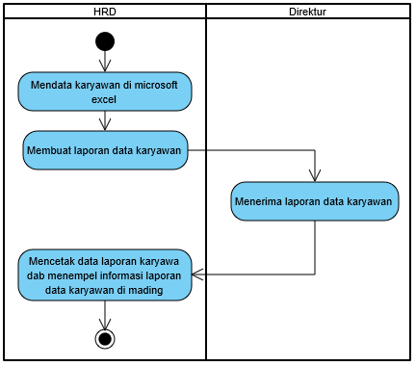
Gambar 2.3 Activity Diagram Pengolahan Data Karyawan

2. Activity Diagram Pemantauan Karyawan
Pada gambar 2.4 digambarkan use case diagram pemantauan karyawan dimulai dari HRD melakukan pemantauan karyawan setiap 1 bulan sekali, HRD menilai kinerja karyawan dan karyawan menerima hasil penilaian kinerja karyawan, HRD melakukan perubahan data karyawan berupa perubahan jabatan, status karyawan dan lokasi kerja, HRD menginformasikan perubahan data karyawan (jabatan, status karyawan dan posisi kerja) serta Direktur dan Karyawan menerima informasi perubahan data karyawan, HRD mencetak dan menempel perubahan data karyawan di mading
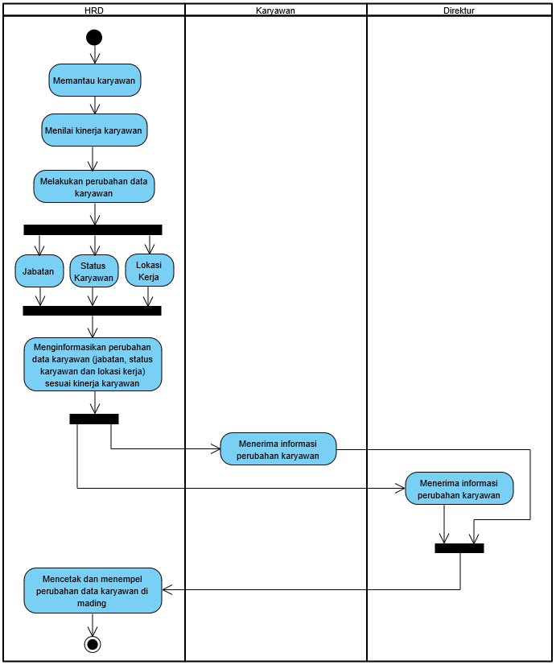
Gambar 2.4 Activity Diagram Pemantauan Data Karyawan
Analisa Kebutuhan
Pada sistem yang berjalan, tergambarkan bahwa sistem pemantauan data karyawan PT Gadai Jadi Berkah kurang efektif karena masih terdapatnya permasalahan yang terjadi yaitu Pengolahan dan penyimpanan informasi data karyawan yang masih konvensional yaitu berupa file kertas yang tertera pada mading perusahaan , informasi data karyawan pada mading tidak cepat terupdate ketika adanya perubahan posisi karyawan sehingga menyebabkan kesalahan informasi posisi karyawan dan sulitnya memantau status karyawan (training, kontrak, dan tetap) dan grade karyawan (A, B, C, D) karena sering terjadinya keterlambatan update informasi data karyawan pada mading.
Berdasarkan permasalahan-permasalahan di atas, maka dapat dijabarkan kebutuhan sistem seperti berikut:
- Form Data Karyawan
- Form Perubahan Data Karyawan
- Laporan Data Karyawan dan Laporan Perubahan Data Karyawan
Berdasarkan analisa di atas, maka diusulkannya pembuatan sistem pemantauan data karyawan. Fitur ini diharapkan dapat membantu HRD dalam mengelola data karyawan baru, karyawan pindah cabang, penempatan karyawan dan kenaikan jabatan pegawai.

- IMPLEMENTASI SISTEM

  - Rancangan Sistem yang Diusul
    - Use Case Diagram
Pada gambar 3.1 digambarkan hal-hal yang dapat dilakukan di sistem yang diusulkan dalam bentuk use case diagram. HRD dapat mengelola sistem pemantauan data karyawan menginput data karyawan baru, input perubahan data karyawan sampai dengan laporan data karyawan dan laporan perubahan data karyawan.

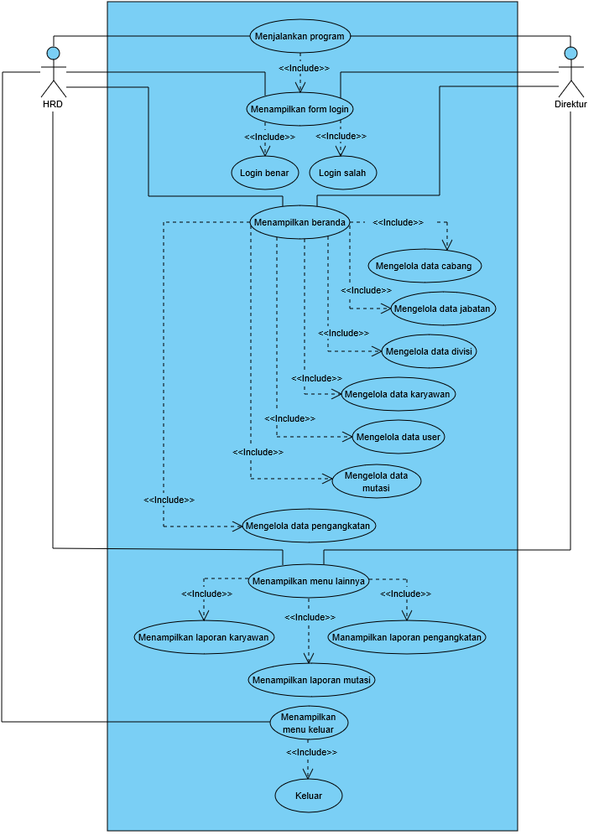
Gambar 3.1 Use Case Diagram Sistem yang Diusulkan
    - Activity Diagram
Pada gambar 3.2 sampai 3.3 diambarkan hal-hal yang dapat dilakukan di sistem yang diusulkan dalam bentuk activity diagram mengenai pemantauan data karyawan. HRD dapat mengelola sistem pemantauan data karyawan menginput data karyawan baru, input perubahan data karyawan sampai dengan laporan data karyawan dan laporan perubahan data karyawan.
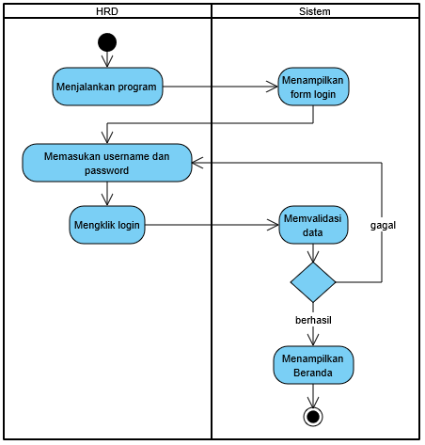
Gambar 3.2 Activity Diagram Login

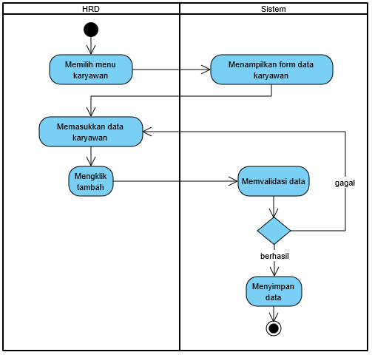
Gambar 3.3 Activity Diagram Karyawan
    - Sequence Diagram
Pada gambar 3.4 sampai 3.5 digambarkan alur kerja serta relasi antar komponen sistem dalam bentuk sequence diagram. Inputan data yang telah diinput oleh HRD melalui antarmuka sistem pemantauan karyawan akan disimpan kedalam database. Proses penyimpanan melalui form antar muka yang di kirim ke masing-masing entity atau tabel yang ada pada dabase.

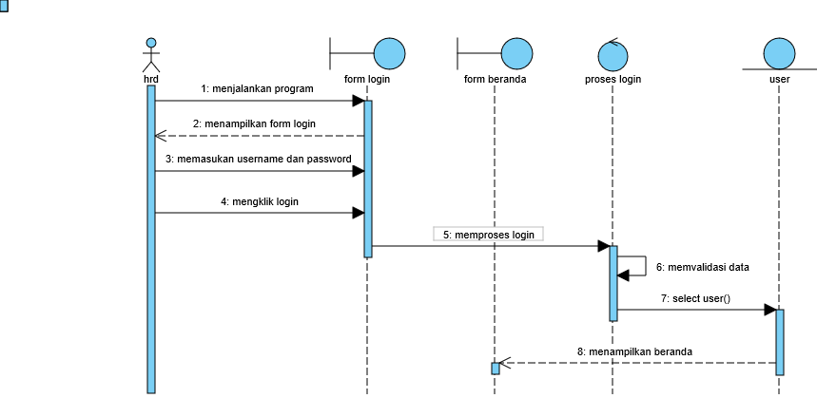
Gambar 3.3 Sequence Diagram Login

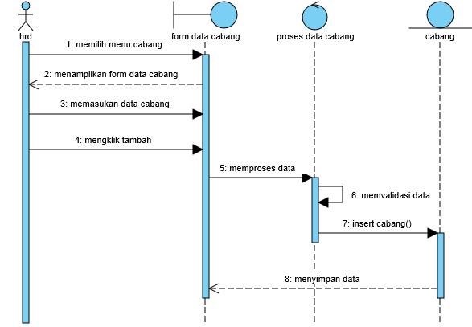
Gambar 3.4 Sequence Diagram Cabang

    - Class Diagram

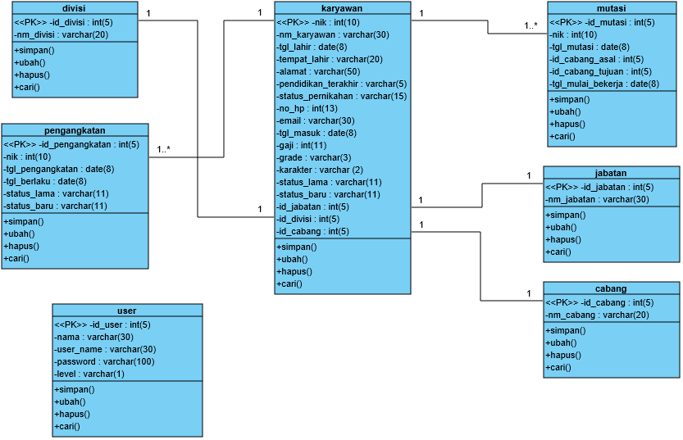

Gambar 3.5 Class Diagram Sistem yang Diusul

Pada gambar 3.5 digambarkan class diagram sistem pemantauan karyawan yang diusulkan. Sistem pemantauan data karyawan ini memili fitur HRD dapat mengelola sistem pemantauan data karyawan menginput data karyawan baru, input perubahan data karyawan sampai dengan laporan data karyawan dan laporan perubahan data karyawan

  - Evaluasi Pengujian

  - Pengujian Black Box Pada Login HRD
Di bawah ini adalah tabel pengujian black box pada sistem yang diusulkan dalam login HRD, yaitu:

Tabel 3.1 Pengujian Black Box Sistem Informasi Pengolahan Data Pemantauan Karyawan Pada PT Gadai Jadi Berkah
No | Form Pengujian | Skenario  Pengujian | Hasil Yang Diharapkan | Hasil Pengujian
1. | Form Login | Username dan Password tidak diisi, langsung menekan masuk | Sistem akan menolak akses Login dan memberi pesan please fill out this field | Valid
2. | Form Login | Menginput Username, Password, dan akses dengan user dan password yang benar | Sistem akan menuju halaman beranda | Valid
3. | Form Data Cabang | Tidak Menginput data cabang dengan lengkap | Sistem akan menolak untuk menyimpan data cabang | Valid
4 | Form Data Cabang | Menginput data cabang dengan lengkap | Sistem akan menyimpan data cabang | Valid
5 | Form Data Karyawan | Tidak menginput data karyawan dengan lengkap | Sistem akan menolak untuk menyimpan data karyawan | Valid
6 | Form Data Karyawan | Menginput data karyawan dengan lengkap | Sistem akan menyimpan data karyawan | Valid
7 | Form Status karyawan | Tidak menginput perubahan status karyawan dengan lengkap | Sistem akan menolak untuk menyimpan perubahan status karyawan | Valid
8 | Form Status Karyawan | Menginput dengan lengkap perubahan status karyawan | Sistem akan menyimpan perubahan status karyawan | Valid
9 | Form Grade Karyawan | Tidak menginput dengan lengkap perubahan grade karyawan | Sistem akan menolak menyimpan perubahan grade karyawan | Valid
10 | Form Grade Karyawan | Menginput dengan lengkap perubahan grade karyawan | Sistem akan menyimpan perubahan grade karyawan | Valid

PENUTUP

4.1. Kesimpulan

Berdasarkanpembahasanyangsudahdijelaskansebelumnyamakadidapatkankesimpulansebagaiberikut:
- Sistem Informasi Pengolahan Data Pemantauan Karyawan dapat membantu HRD dalam mengelola data pemantauan karyawan menjadi lebih efektif dan efisien.
- Pengujian pada Sistem Informasi Pengolahan Data Pemantauan Karyawan dapat berfungsi dengan baik berdasarkan hasil pengujian blackbox. Sehingga Sistem Informasi Pengolahan Data Pemantauan Karyawan dapat dikatakan layakuntuk digunakan.

  - Saran

Berikut ini adalah saran-saran yang dapat diberikan oleh penulis apabila di kemudian hari akan dilakukan pengembangan terhadap sistem pemantaun data karyawan lebih lanjut, yaitu:

- Diperlukan pelatihan kepada pegawai untuk menggunakan sistem pegolahan data pemantauan karyawansehingga sistem pemantauan karyawan yang sudah di buat dapat berjalan dengan baik.
- Diperlukan penambahan infrastruktur komputer dan server untuk menunjang implementasi sistem pemantauan karyawan.
- Adanya maintenance secara berkala agar sistem dapat terkontrol dengan baik.

DAFTAR PUSTAKA

1. Abdurahman, M. 2018. Sistem Informasi Data Pegawai Berbasis Web Pada Kementerian Kelautan Dan Perikanan Kota Ternate. Jurnal Ilmiah Ilkominfo - Ilmu Komputer & Informatika 1(2): 70–78.
2. Andi, D., Nuraldy, L.H, dan Imbron. 2020.Pengaruh Kepemimpinan Terhadap Kinerja Karyawan Pada Pt. Megaprima Di Jakarta.Jurnal Ekonomi Efektif 3(1): 18–41.
3. Anggreni, P., Suartini, N. W, dan Mahendradatta, U. 2019 Strategi Pengembangan Sumber Daya Manusia di 3 Perguruan Tinggi Dalam Menghadapi Persaingan Global ( Studi pada Universitas di Provinsi Bali ). Jurnal ISEI 3(1): 26–34.
4. Ansori, Y. Z. 2019. Islam dan Pendidikan Mutikultural. Jurnal Cakrawala Pendas 5(2): 40–44.
5. Arifin, R., Nangoy, G. B, dan Mawikere, L. M. 2019. Analisis Perlakuan Akuntansi Gadai Emas Syariah Berdasarkan PSAK 107 pada PT. Bank Syariah Mandiri Kantor Cabang Manado. Jurnal EMBA 7(3): 3867–3876.
6. Ayu, F dan Permatasari, N. 2018. Perancangan Sistem Informasi Pengolahan Data PKL Pada Divisi Humas PT Pegadaian. Jurnal Infra tech 2(2): 12–26.

